Atividade Substitutiva da fase 4

Integrante:
Thalles Araújo Lopes Ferreira
thallesalopes@gmail.com
- Resumo
O sistema desenvolvido é um gerenciador de entregas para edifícios residenciais. Se trata de um MVP de um backend que pode ser implementado em uma rede interna, ou de um sistema escalável com arquitetura em nuvem.
A ideia é fornecer uma ferramenta que possa ser usada tanto para cadastrar entregas e controlar os recebimentos, quanto para gerenciar o serviço a longo prazo, disponibilizando histórico e dados para planejamento.
O sistema visa, sobretudo, facilitar o controle e rastreabilidade dos procedimentos de entrega e recebimento.

- Desafios técnicos
Uma das grandes questões foi a definição de agregados, como o caso do apartamento, para representar o destinatário. Isso pode acarretar em problemas sobre propriedade e sobre quem daquela propriedade estaria autorizado a realizar recebimentos, e quem receberia as notificações. Inclusive uma das recomendações para melhorias futuras é criar uma classe de destinatário, porém que pode aumentar a complexidade do sistema.

- Descrição da Solução
Este projeto é uma aplicação Java baseada em Spring Boot, desenvolvida para apoiar procedimentos de entrega e recebimento de encomendas em edifícios residenciais:
Dentre as funcionalidades implementadas, podemos citar:
- Cadastro de unidades habitacionais e gestão de residentes;
- Gerenciamento de recebimentos;
- Comunicação via email e mensageria;

- Detalhes técnicos
O projeto adota uma arquitetura baseada em Clean Arch, com a separação em camadas, segregando as responsabilidade de negócios, de persistência e de disponibilização do endpoint.
Nas classes controller, dentro da camada infraestructure, estão implementadas as validações dos dados de entrada. As classes controller tem a responsabilidade de disponibilizar os endpoints da aplicação. Ainda na camada infraestructure, encontram-se as classes dto (data transfer objetcts) que se destinam a transferência dos dados ao longo da aplicação, evitando a propagação das model das entity que tem relação estrita com as entidades das tabelas, evitando modificações indesejadas nas tabelas.
Foram implementados tratamentos de exceções, com exceptions personalizadas implementadas em cada domínio na camada entity. Ainda na camada entity tem-se os models, que representam as entidades da tabela, e a interface gateway, que será implementada na camada infraestructure.
Na camada usecase estão presentes as regras de negócio da aplicação.
Os endpoints, exemplos de uso e documentação de uso estão disponíveis no Swagger-ui.
Para a integração com o banco de dados foi utilizado o Spring Data JPA, o que tornou transparente maiores configurações de conexão com o banco.
Foram realizados testes unitários automatizados, bem como o BDD como testes de integração. Para os testes unitários, foram adotados o Mockit e o Junit. A cobertura pode ser observada na imagem a seguir:
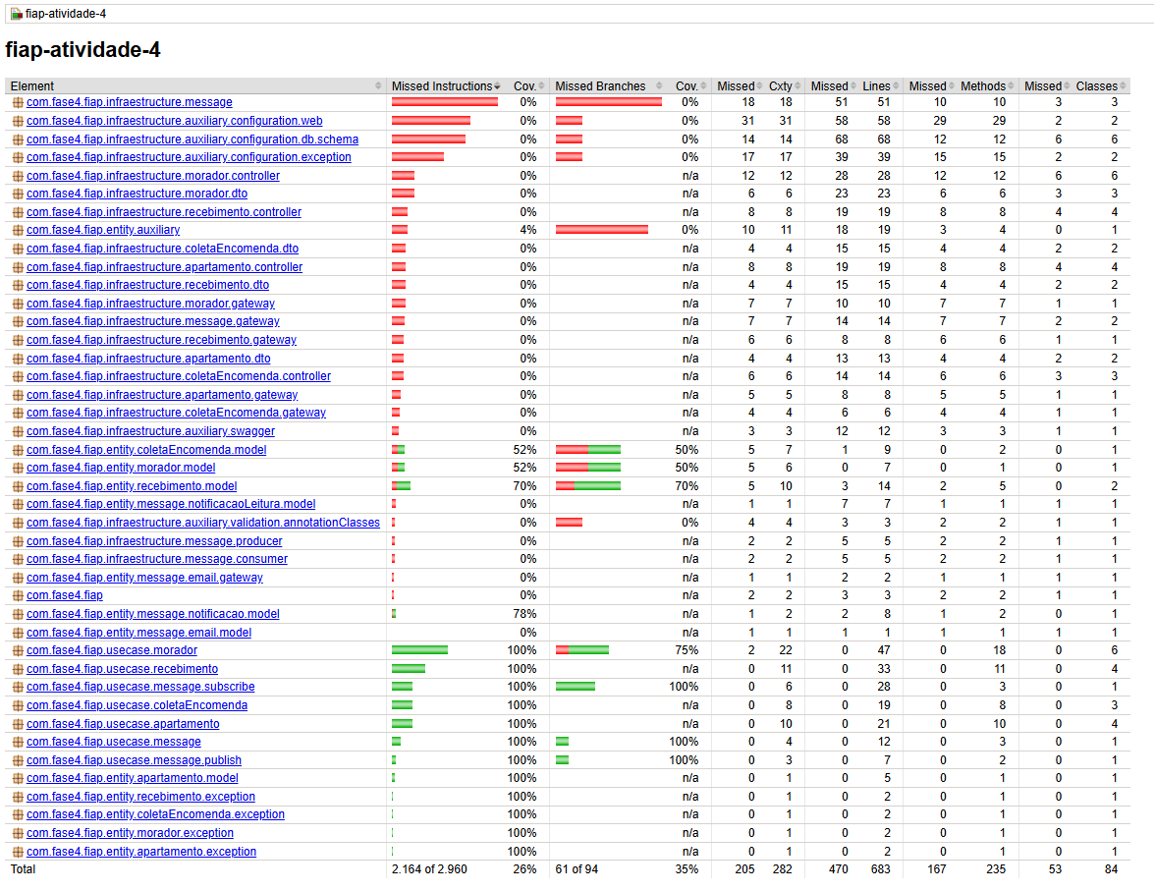
Já os testes BDD (Behavior-Driven Development), que são testes que permitem alinhar o comportamento do sistema com o que é esperado, estão com os resultados disponíveis no repositório do Git, com link disponível no item 5.
- Link do Github
https://github.com/thallesalopes/fiap-atividade-4

- Swagger
http://localhost:8080/swagger-ui.html

